五年级语文下册
《开学啦》范文，孩子开学写作不用愁
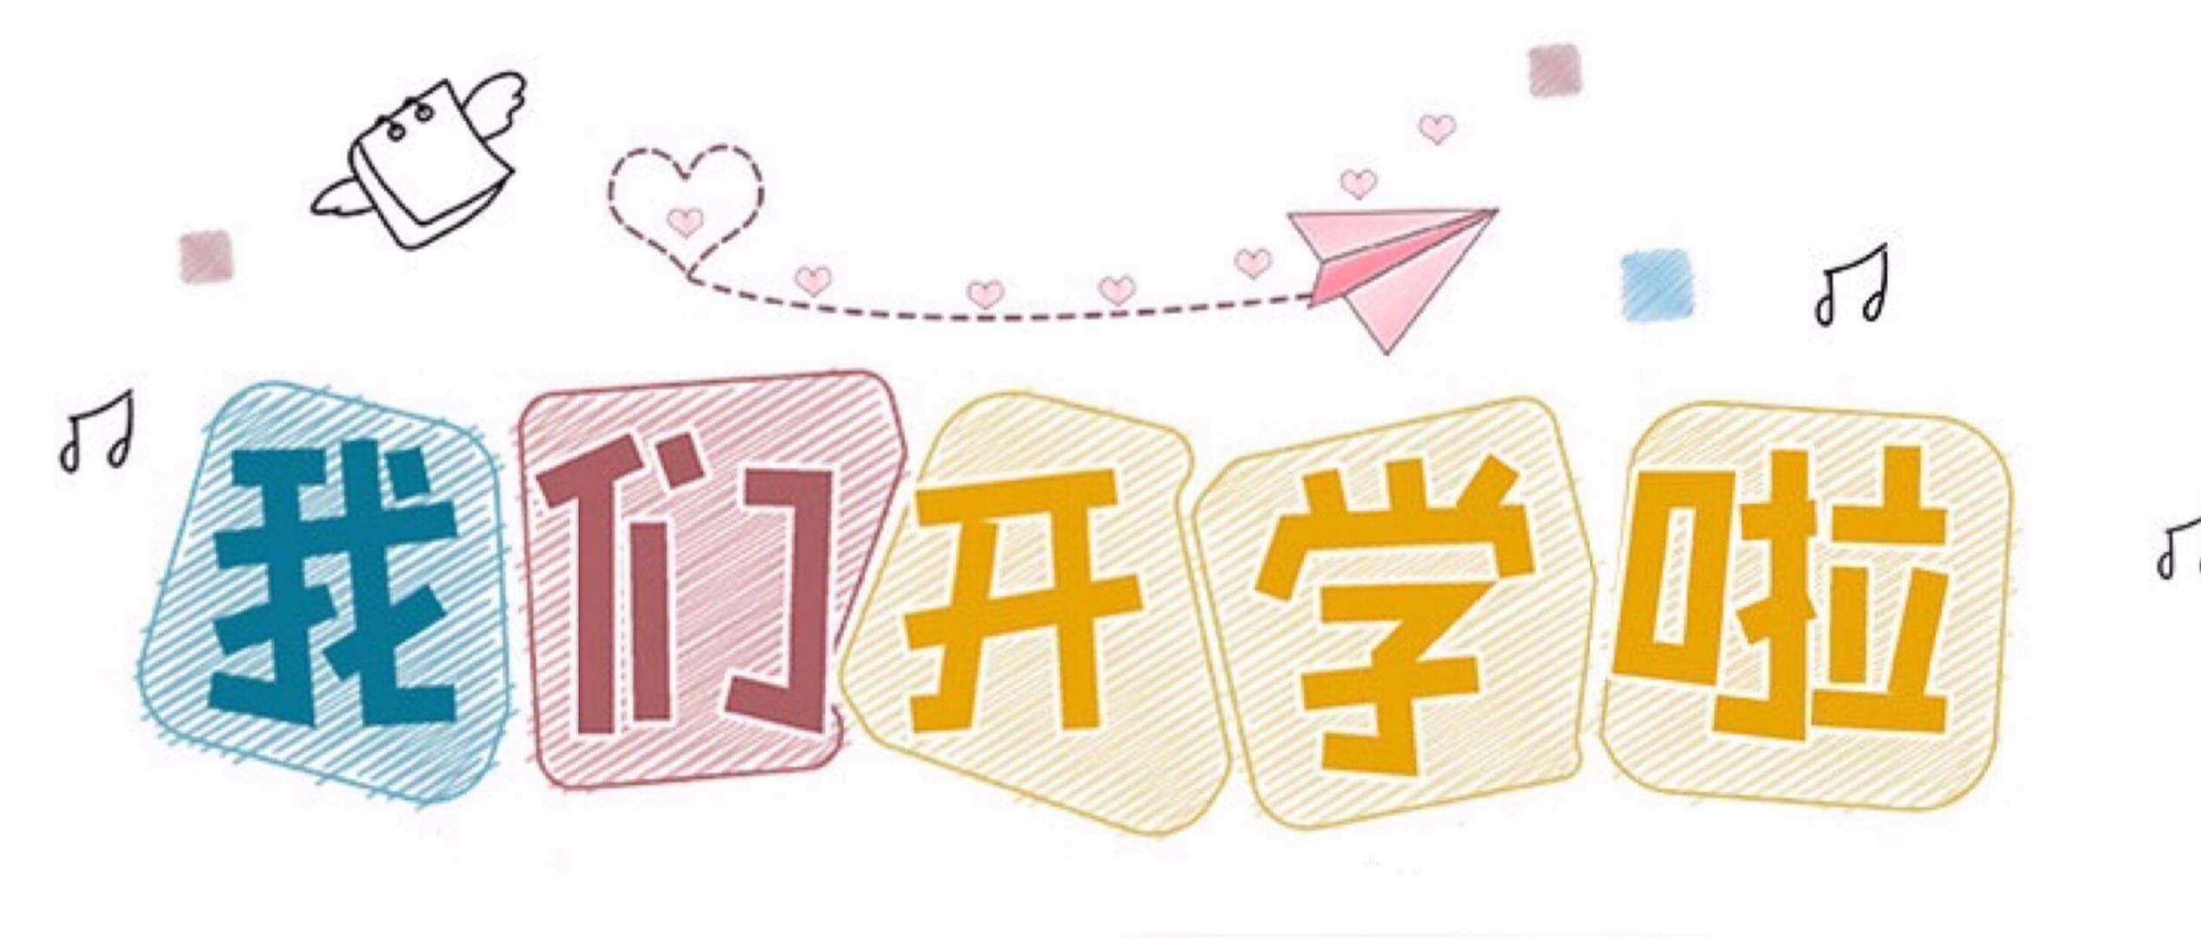
《开学啦》范文1

听说来了个新班主任，是男的？还是女的？凶不凶？书教得好不好啊？我心上的弦绷得紧紧的。

开学头一堂课，我们的班主任手放在背后，一脸严肃，快步走进教室。是个中年女教师——身材魁梧，浓眉，眼睛不带一丝笑意。看起来她倒有几分像男子。

她自己介绍：“我是你们的班主任，也是你们的语文老师，我姓许，名勤，你们可以叫我‘许老师’……”话还没有说完，一个捣蛋分子以迅雷不及掩耳之势，往对面同学课桌肚里扔了一个纸团，还自以为神不知鬼不觉呢！许老师冷冷地盯了他一眼，显出一脸的不悦。看着她那张表情严肃比冰还要冷的脸，捣蛋分子吓得动也不敢动。同学们也个个坐得端端正正。

后半节课，不论是谁，只要有一丝丝的走神，她那一双鹰一样锐利的目光就会捕捉到谁，那个同学就会不由自主哆嗦一下，再也不敢开小差了。下课后，同学们聚在一起议论纷纷，主题是：许老师真是“火眼金睛”啊！

以往一下课，教室里的男生开始阴阳怪气学猫狗嚎叫；女生三个一伙五个一群大声嚷嚷，在走廊上争得眼红脖子粗，有时还打起来。现在呢，只要许老师两手叉腰，眼睛圆瞪，严厉地大喝一声：“呃！给我安静！”男生女生都被吓得一溜烟跑回教室，我也给吓出了一身冷汗，赶紧回座位看书了。

从那以后，我们班几乎没有人敢调皮捣蛋了，个个上课时精神抖擞，下课时彬彬有礼，乖乖地听从老师的吩咐。

说来奇怪，我现在做课堂作业不偷懒了，家庭作业也不用老爸老逼着写了。

我甚至有点儿喜欢那个“镇山太岁”老师了，因为她告诉我“没有规矩，不成方圆”；她告诉我“只有创造，才是真正的享受，只有拼搏，才是充实的生活”；她让我知道了什么叫“严于律己”！……

今后，我会以全新的姿态，来面对全新的学期。遇到您，要谢谢您，许老师！

五年级语文下册
《开学啦》范文，孩子开学写作不用愁
《开学啦》范文2

今天是难得的好天。我们在学校操场上举行了开幕式。

我们聚集在大操场上，每个班都有同学和老师。坐在开幕式会旗上的是兰主任、校长和吴主任。

首先，升起了国旗。在国旗架的左边，四个穿着校服的学生手里拿着五星红旗走了出来。红旗是我们的象征。当它响起时，所有的老师和学生都向红旗敬礼。太令人兴奋了，我们不应该在困难面前倒下。

我们要勇敢面对，团结一致，勇往直前。这就是我们需要的精神。我们要好好学习，不要让外国人欺负我们，不要让外国人看不起我们，甚至别人。我们应该为祖国而战。

现在兰主任发言了。他告诉我们要努力学习。是的！学习是最重要的。只要你有知识，你就能走出这个社会，成为社会上有用的人。

吴主任说要注意安全，没错！安全最重要，因为没有生命就没有一切，所以要珍惜生命。

来到我们班的魏丽娜上台发言。她说学无止境。是的！知识是无穷无尽的，所以要尽力而为；尽可能多地学习。

校长还说要好好学习，不要辜负父母。是的！爸爸妈妈那么努力赚钱，是为了让我们能读好书，让我们以后的生活更好。校长的演讲结束后，我们离开了，回到了教室。

开幕式让我觉得学习是如此重要，我们应该努力学习，取得进步。做最好的。

我们学校那么舒服，有那么好的环境，但是有人不珍惜，就不在学校读书了，来学校混。

我不想去想我爸妈在外面那么努力赚钱，大部分是为了我们。

我们应该珍惜每一分每一秒。

我们必须以最好的结果回报父母。

